Aosta (Piemont)

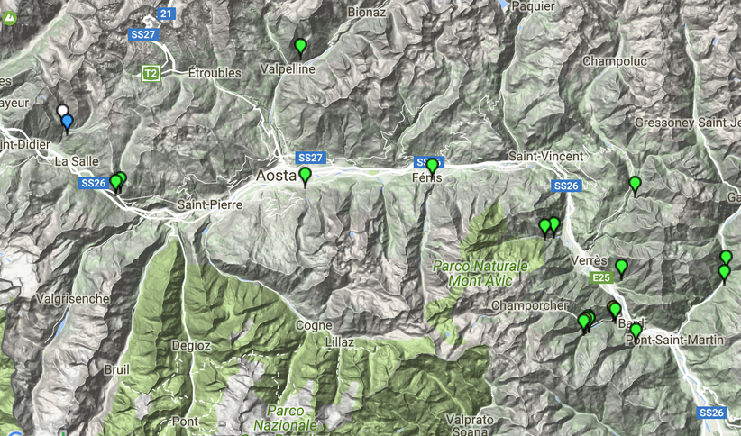
1
2
11
9
17
10
15
6
4
8
5
12
3
16
14
7
13

Torino Nord (Piemont)

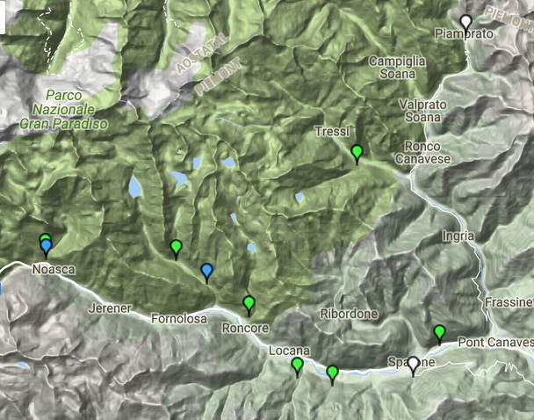
2
4
6
9
12
13
14
16
17

Torino Süd (Piemont)

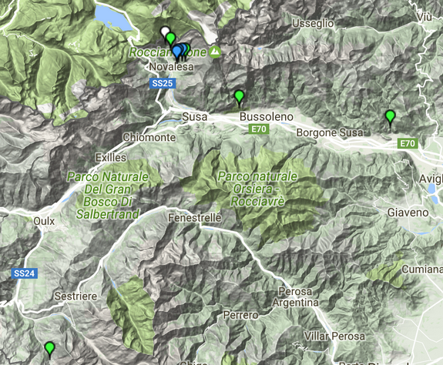
1
3
5
7
8
10
11
15

Cuneo (Piemont)

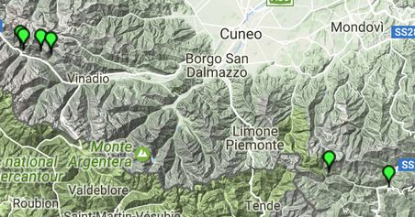
1
2
3
4
5
6

Vercelli (Piemont)

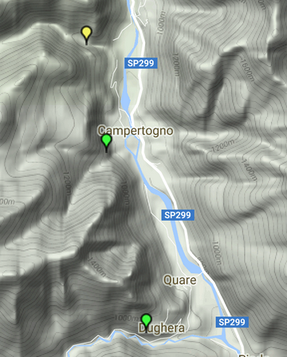
1
2

Verbania (Piemont)
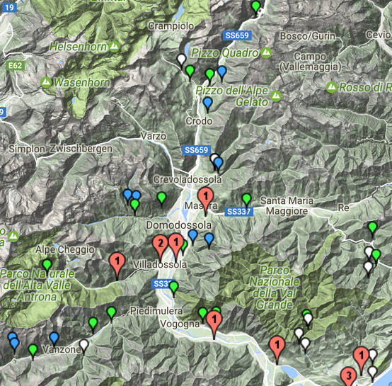
1
2
3
4
5
6
7
8
9
10
11
12
13
14
15
16
17
18
19
20
22
24
26
27
28
29
23
21
25

